РАБОТА № 1
по курсу “ЭЛЕКТРОННЫЕ, КВАНТОВЫЕ ПРИБОРЫ И МИКРОЭЛЕКТРОНИКА ”

Вариант 01

Задача № 1

Рассчитать и построить вольт-амперную характеристику идеализированного кремниевого диода в пределах изменения напряжения от -5 до +0.7 В при Т=300 К и обратном токе насыщения I₀=0.1 мкА. Величина константы 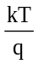 для Т=300 К будет 0.026 В.
Определить дифференциальное сопротивление R_{диф}, сопротивление диода постоянному току R₀ для заданного значения U_{пр}=0.1 В.

Решение.

Расчет вольт-амперной характеристики проведём в соответствии с уравнением
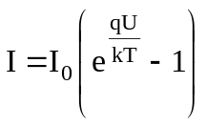, (1)
в котором величина I₀ представляет тепловой ток p-n перехода, называемый также током насыщения,
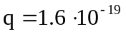 - элементарный заряд,
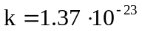 - постоянная Больцмана.
Для комнатной температуры 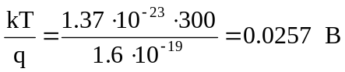. Результаты расчёта прямой ветви (U>0) вольт-амперной характеристики представим в виде
U_{пр}, В | 0 | 0.03 | 0.07 | 0.13 | 0.2 | 0.3 | 0.45 | 0.7
I_{пр}, мА | 0 | 2.22∙10⁻⁴ | 1.43∙10⁻³ | 0.016 | 0.241 | 11.8 | 4.06 А | 68.3 кА

а результаты расчёта обратной ветви (U<0) – в виде
U_{обр}, В | 0 | 0.01 | 0.02 | 0.05 | 0.1 | 0.2 | 1 | 5
I_{обр}, мкА | 0 | 0.032 | 0.054 | 0.086 | 0.098 | 0.10 | 0.10 | 0.1

Построенная по этим значениям вольт-амперная характеристика изображена на рисунке 1.

Для определения дифференциального сопротивления 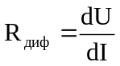 линейного участка выберем на прямой ветви вольт-амперной характеристики рабочую точку А и проведём касательную к линии графика в этой точке (рис .1). Зададим небольшое приращение напряжения ∆U. По графику касательной получим приращение тока ∆I. Тогда
Определим аналитически значение производной 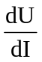 из выражения для вольт-амперной характеристики диода (1). Выразим из данного выражения U:
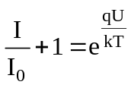.
Прологарифмировав, найдём U(I)
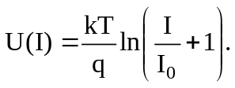 (2)
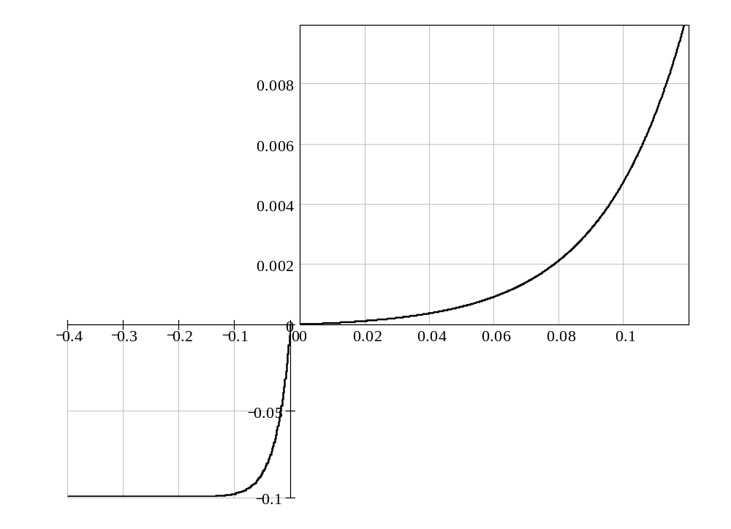
I_{пр}, мА
U_{обр}, В
U_{пр}, В
A
∆U
∆I
I_{обр}, мкА
Рис. 1. Вольт-амперная характеристика идеального диода

Найдём 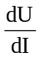
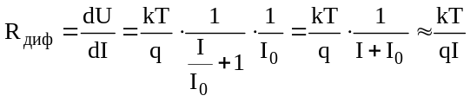.
Для точки А имеем
U_{пр}=0.1 В
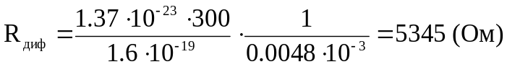.
Данное значение примерно совпадает с рассчитанным по графику.

Сопротивление диода постоянному току в рабочей точке А определяется как
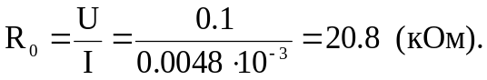
При этом всегда выполняется 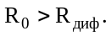

Задача № 2

Стабилитрон подключён для стабилизации напряжения параллельно резистору нагрузки R_{н}. Параметры стабилитрона U_{ст}, I_{ст min}, I_{ст max} и сопротивление нагрузки равны:
R_{н}=1 кОм, U_{ст}=8 В,
I_{ст min}=1 мА, I_{ст max}=20 мА.
Определите величину сопротивления ограничительного резистора R_{огр}, если напряжение источника E₀ изменяется от E_{min}=20 В до E_{max}=30 В. Будет ли обеспечена стабилизация во всём диапазоне изменений напряжения источника Е?

Решение.

Схема подключения стабилитрона показана на рисунке 2.
R_{н}
E
-
R_{огр}
+
I_{н}
I_{ст}
I₀
U_{вых}= U_{ст}

Рис. 2. Схема включения стабилитрона.

Выберем средний ток стабилизации из условия:
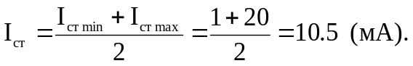
Средняя величина питающего напряжения равна
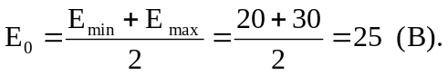
Ток нагрузки равен:
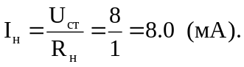
По второму закону Кирхгофа можно записать
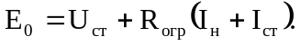
Отсюда можно найти необходимую величину ограничительного резистора
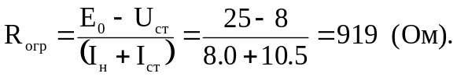
Диапазон изменения напряжения питания, в котором обеспечивается режим стабилизации, равен:
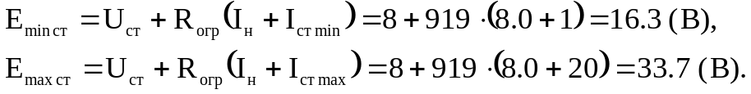
Отсюда видно, что стабилизация осуществляется во всём диапазоне изменения входного напряжения.

Задача № 3

Пользуясь справочными данными, приведите семейство выходных и входных характеристик биполярного транзистора. В качестве независимых переменных возьмите входной ток и выходное напряжение. Схему включения и тип транзистора определим в соответствии с шифром:
- тип транзистора КТ603;
- схема включения – с общей базой.
Объяснить ход входных и выходных характеристик транзистора.
По справочнику установить предельно допустимую мощность транзистора. На семейство выходных характеристик нанести кривую предельно допустимой мощности.
В рабочей точке по характеристикам определить значение h-параметров транзистора. На основании полученных числовых значений параметров рассчитать параметры Т-образной эквивалентной схемы транзистора и построить её.

Решение.

Семейства входных и выходных характеристик транзистора КТ603 приведены на рисунке 3.

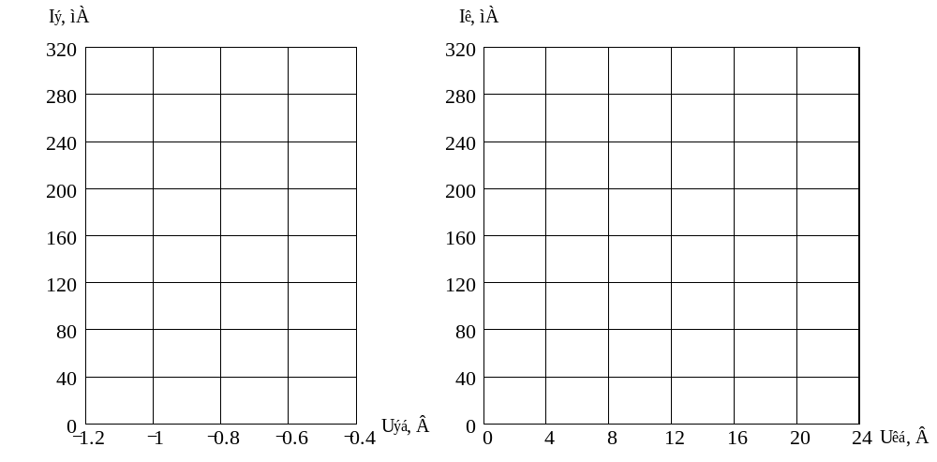
405
А
U_{кб}=8 В
a)
А
I_{э}=20 мА
605
100
140
180
2200
260
б)
0
Рис. 3 Семейства входных a) и выходных характеристик б) транзистора КТ603

Входные характеристики. На практике пользуются характеристиками, полученными экспериментально. Входными характеристиками транзистора, включенного с ОБ, называют семейство характеристик, выражающих зависимость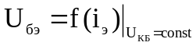 (рис. 3,а). При U_{кб}=0 (коллектор замкнут с базой) можно считать, что с некоторым приближением входная характеристика представляет собой прямую ветвь вольт-амперной характеристики эмиттерного перехода:
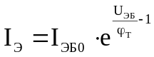. (3)
Отрицательное напряжение коллектора, которое не учитывается в формуле (3), смещает входную характеристику в область больших токов (см. рис. 3, а). Это смещение вызвано двумя причинами. Во-первых, при повышении отрицательного напряжения коллектора уменьшается ширина базы и увеличивается градиент концентрации дырок в базе, что приводит к возрастанию тока эмиттера при неизменном напряжении U_{ЭБ}. Во-вторых, при повышении отрицательного напряжения U_{kб} увеличивается обратный ток коллектора I_{КБ0}, который, проходя по распределенному сопротивлению базы г_{б}', создает на нем падение напряжения U_{oс}=r_{б}/I_{КБ0}. Под влиянием перечисленных выше причин в цепи эмиттера при U_{ЭБ}=0 и отрицательном напряжении на коллекторе проходит небольшой эмиттерный ток. Для его устранения на эмиттер необходимо подать некоторое отрицательное напряжение.

Выходные характеристики. Выходные статические гибридные характеристики транзистора выражение для тока коллектора представим в виде
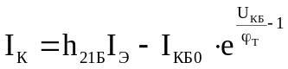 (4)
Выходные гибридные характеристики транзистора с ОБ показаны на рис. 3,б. Границей между режимом отсечки и активным режимом является характеристика, снятая при I_{э}=0. Из выражения (4) видно, что при I_{э}=0 выходная характеристика представляет собой обратную ветвь вольт-амперной характеристики коллекторного р-n-перехода. При увеличении отрицательного напряжения коллектора его ток быстро достигает значения I_{кб0}. Дальнейший рост отрицательного напряжения U_{КБ} до определенного значения сопровождается незначительным увеличением тока I_{К}, причиной чего является рост токов генерации и утечки в коллекторном p-n-переходе. При достижении напряжением U_{КБ} некоторого значения коэффициент лавинного умножения становится больше единицы, что сопровождается резким возрастанием тока I_{К} и пробоем коллекторного перехода. Напряжение коллектора, при котором возникает пробой коллекторного перехода при Iэ=0, называют пробивным напряжением коллектор-база. При больших токах коллектора и эмиттера пробой коллекторного перехода происходит при меньших напряжениях и может перейти в тепловой.
Для исключения возможности теплового пробоя режимы работы транзистора необходимо выбирать ниже кривой максимально допустимой рассеиваемой коллектором мощности (на рис. 3, б показана штриховой линией, Р_{к} _{mах}). При U_{КБ} > 0 и Iэ > 0 эмиттерный и коллекторный переходы включены в прямом направлении, что соответствует режиму насыщения. В этом режиме происходит инжекция дырок в базу как из эмиттера, так и из коллектора. Инжектируемые из коллектора дырки движутся навстречу экстрагируемым из базы. Поэтому в режиме насыщения наблюдается резкое уменьшение тока коллектора и даже изменение его направления. Области, расположенной ниже характеристики I_{э}=0, соответствует режим отсечки.

Во избежание теплового пробоя транзистора мощность, рассеиваемая на коллекторном переходе транзистора, 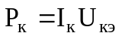 не должна превышать максимально допустимой мощности рассеивания для данного транзистора.
Для t=25°…50° С имеем
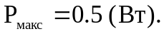
Кривая предельно допустимой мощности описывается формулой:
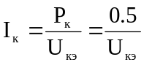.
Изобразим данную кривую на рисунке 3.

Так как рабочая точка не задана, выберем смещение базы U_{эб}=-0.70 В. Тогда по входной характеристике для U_{кб}=8 В находим ток эмиттера I_{б}=100 мА.
Находим на выходных характеристиках (рис. 3, б) точку А на пересечении линий, соответствующих U_{кб}=8 В и I_{б}=100 мА.
Для определения h-параметров воспользуемся семействами входных и выходных характеристик для схемы с ОБ.
Параметр h_{11б} (входное сопротивление) определяется по выражению:
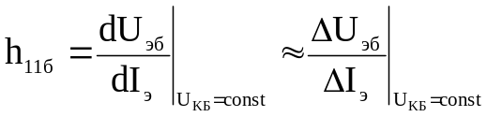.
Задав приращение напряжения в точке А 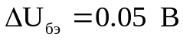, получим приращение тока базы 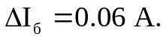 Тогда
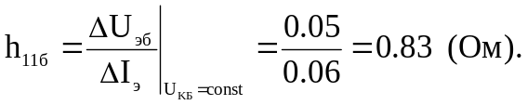
Параметр h_{12б} (коэффициент обратной связи по напряжению) определяется по выражению:
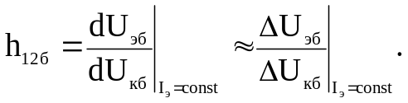
Через точку А (рис. 3, а) проведём горизонтальную линию (I_{э}=const). Разница между точками пересечения кривых входных характеристик равна: 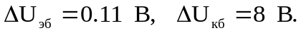 Тогда
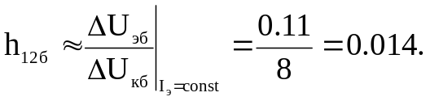
Параметры h_{21б} и h_{22б}
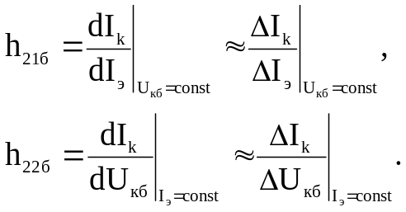
определяются по выходным характеристикам.
Через точку А (рис. 3,б) проводим вертикальную прямую до пересечения с соседней характеристикой (при этом U_{кб}=const). Приращения токов равны: 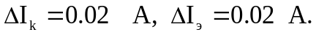 Тогда
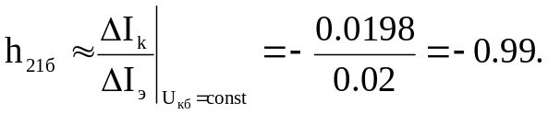
Задав приращение напряжения U_{кб}=4 В в окрестности точки А получаем приращение тока 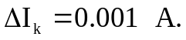 Тогда
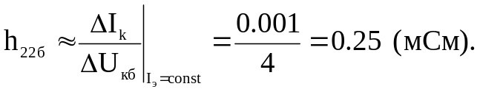
По вычисленным значениям h-параметров можно получить параметры Т-образной эквивалентной схемы транзистора, элементы которой достаточно полно отражают свойства реального транзистора на низких частотах, что необходимо для анализа транзисторных схем.
Эквивалентная Т-образная схема, составленная из физических параметров биполярного транзистора, включённого по схеме с ОБ, представлена на рисунке 4.
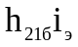
Б
r_{э}
U_{эб}
r_{б}
r_{к}
Б
Э
К
U_{кб}
Рис. 4. Эквивалентная Т-образная схема транзистора, включённого с ОБ

Найдём параметры эквивалентной схемы по известным выражениям:
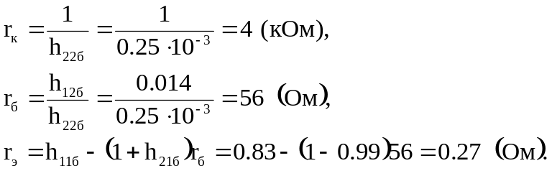

Задача № 4

Предельная частота передачи тока эмиттера в схеме с ОБ f_{h21б} транзистора и значение параметра h_{21б} на низкой частоте равны: f_{h21б}=13 МГц, h_{21б}=0.975. Рассчитать модуль и фазу коэффициента передачи тока в схеме с ОЭ на частоте f=40 кГц.

Решение.

Используя выражения для преобразования h-параметров для различных схем включения транзисторов, определим коэффициент передачи по току на низкой частоте для схемы с ОЭ:
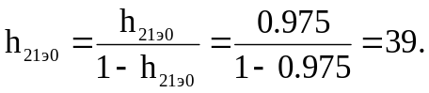
Предельную частоту коэффициента передачи по току находим из выражения:
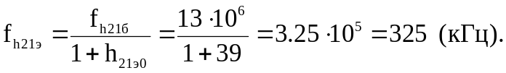
Модуль коэффициента передачи по току в схеме с ОЭ на частоте f=40 кГц найдём из выражения
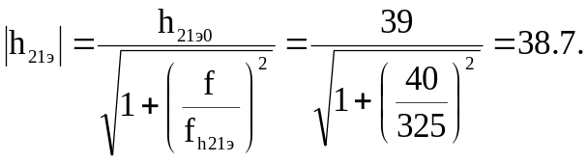
Фазу коэффициента передачи по току находим следующим образом
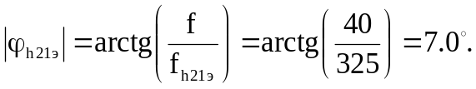

Задача № 5

Усилительный каскад выполнен на полевом транзисторе типа 2П302А по схеме с общим истоком и резистором нагрузки R_{c} в цепи стока. Напряжение смещения на затворе создаётся за счёт включения в цепь истока резистора R_{и}. Значения сопротивления резистора R_{с}, напряжения на затворе в режиме покоя U_{зи0} и ЭДС источника Е_{с} равны:
R_{с}=0.3 кОм,
U_{зи0}=-0.5 В,
Е_{с}=10 В.
Необходимо:
а) нарисовать принципиальную схему усилителя;
б) пользуясь статическими характеристиками транзистора, определить положение рабочей точки;
в) в найденной рабочей точке определить сопротивление резистора в цепи истока R_{и} и малосигнальные параметры S, R_{i} и μ;
г) графоаналитическим методом определить параметры режима усиления S_{p}, K и P при амплитуде входного сигнала U_{mзи}=0.25 В.

Решение.

а) Схема усилительного каскада на полевом транзисторе типа 2П302А по схеме с общим истоком и резистором нагрузки R_{c} в цепи стока представлена на рисунке 5.

R₃
R_{С}
C₁
E_{C}
U_{ВХ}~
R_{И}
C_{И}
C₂
U_{ВЫХ}
I_{С}

Рис .5. Схема усилительного каскада на полевом транзисторе

б) Статические характеристики транзистора 2П302А изображены на рисунке 6.

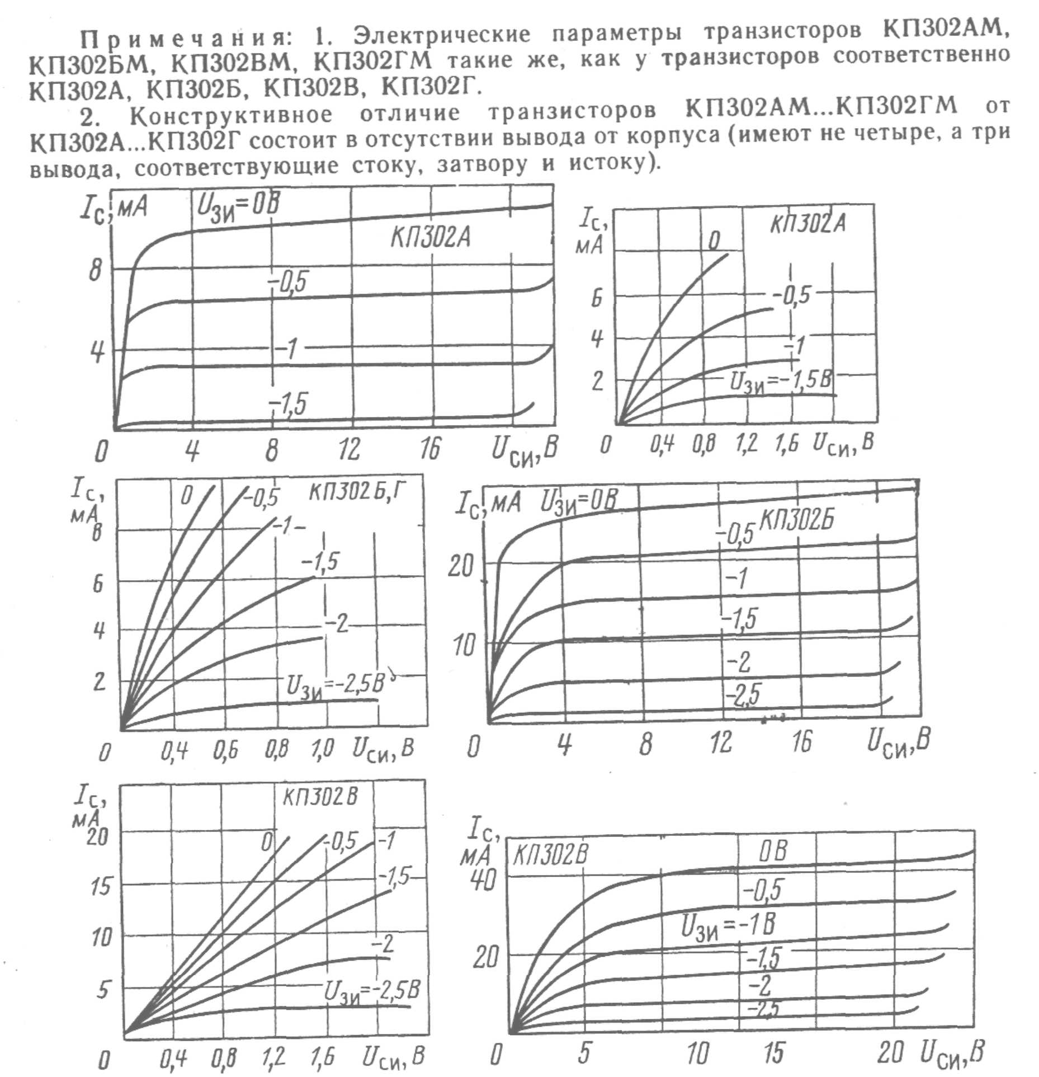
10.0
U_{mзи}
2U_{mси}
ΔI_{с}
O
ΔU_{си}
ΔI_{с}
Рис. 6. Статические характеристики транзистора 2П302А

На основании второго закона Кирхгофа для цепи на рисунке 5 в режиме покоя можно составить уравнение
, откуда
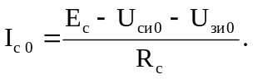
Это уравнение нагрузочной прямой.
Построение данной прямой показано на рисунке 6. Для этого необходимо рассчитать координаты двух точек:
1. 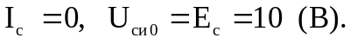
2. 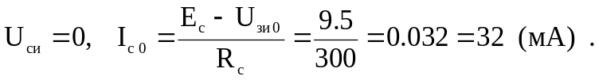
Соединяя полученные точки, строим нагрузочную прямую.
Пересечение нагрузочной прямой с характеристикой, соответствующей заданному значению U_{зи 0} даёт положение рабочей точки О. Эта рабочая точка соответствует току стока в рабочей точке I_{с0}=6.2 мА и напряжению U_{си0}=8.0 В.

в) Сопротивление резистора в цепи истока R_{и} находим следующим образом:
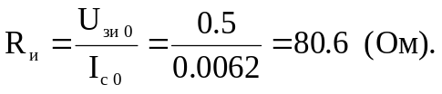
Малосигнальные параметры S, R_{i} и μ определяются как (рис. 6)
- крутизна характеристики
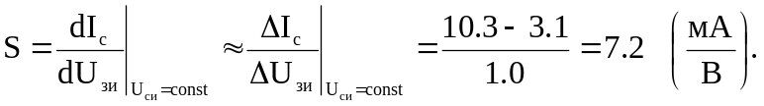
- выходное сопротивление 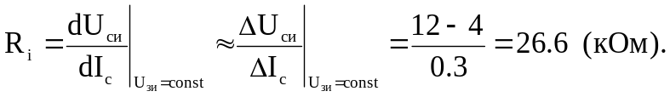
- статический коэффициент усиления 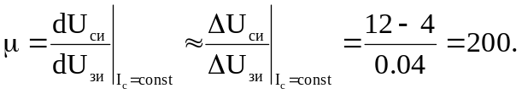
Данные параметры связаны между собой соотношением:
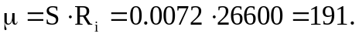
Данное соотношение практически выполняется.

г) При подаче синусоидального входного сигнала с амплитудой U_{mзи}=0.25 В транзистор переходит в динамический режим (режим усиления) и его состояние описывается нагрузочной характеристикой.
В этом режиме параметры могут быть вычислены с помощью рисунка 6 и определяются выражениями
- крутизна
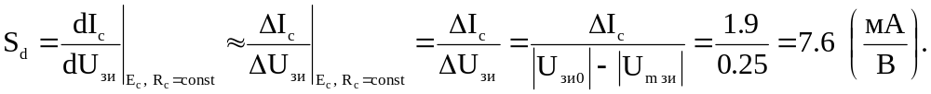
- динамический коэффициент усиления 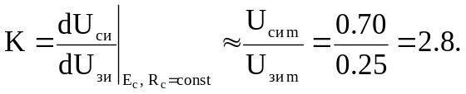
- полезная мощность в нагрузке 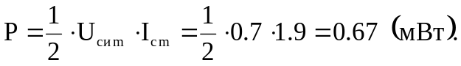.

Задача № 6

Электронно-лучевая трубка с электростатическим отклонением луча имеет длину отклоняющих пластин l₁=20 мм, с расстоянием между пластинами d=8 мм, расстояние от экрана до ближайшего к неё края пластин l₂=190 мм. Напряжение на втором аноде равно U_{a2}=1.8 кВ, а приложенное постоянное напряжение к отклоняющим пластинам равно U_{отк}=80 В. Необходимо определить:
а) чувствительность ЭЛТ;
б) отклонение электронного луча на экране от оси трубки;
в) угол отклонения луча в точке выхода его из поля пластин.

Решение.

Структура ЭЛТ и траектория полёта электронов показана на рисунке 7.
d
α
l₁
+
-
l₂
h₂
h₁
h
Рис. 7. Структура ЭЛТ и траектория полёта электронов

а) Основным параметром электростатической отклоняющей системы является чувствительность к отклонению S_{э}, показывающая, на сколько миллиметров отклоняется луч на приёмнике электронов при изменении отклоняющего напряжения на 1 Вольт:
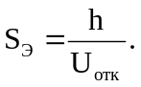 (3)
Полное отклонение электрона является суммой
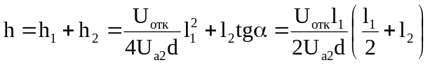, (4)
где h₁ – отклонение электронов, приобретённое между отклоняющих пластин,
h₂ – отклонение электронов, приобретённое на пути между отклоняющими пластинами и экраном.
Тогда при подстановке (4) в (3) получаем
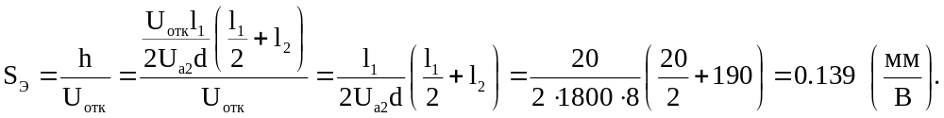

б) отклонение электронного луча на экране от оси трубки можно рассчитать по выражению (2)
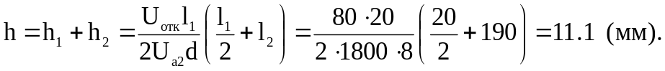

в) угол отклонения луча в точке выхода его из поля пластин определяется из выражения
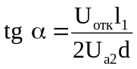.
Тогда значение угла равно
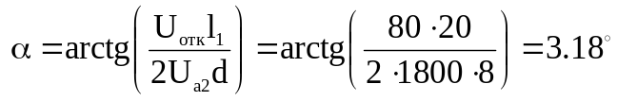.

Задача № 7

Фотодиод включён последовательно с источником питания и нагрузочным резистором R_{н}. Обратный ток насыщения затемнённого фотодиода (темновой ток) равен I₀.
Фототок диода в фотогальваническом режиме при коротком замыкании перехода составляет I_{ф1} при потоке световой энергии Ф₁; I_{ф2} при потоке световой энергии Ф₂; I_{ф3}=0 при потоке световой энергии Ф₃=0.
Вычислить и построить семейство ВАХ идеализированного фотодиода для световых потоков Ф₁, Ф₂ и Ф₃ в области напряжений U от 0 до – 10 (при расчётах принять, что фототок не зависит от напряжения на запертом переходе; Т=300 К).
Определить напряжение холостого хода U_{хх} перехода диода для Ф₁, Ф₂ и Ф₃ и значения Ф_{1,2} (лм), считая токовую чувствительность при монохроматическом световом потоке равной S_{i}=1.5∙10⁻² мкА/лм.
Описать принцип работы, характеристики и параметры фотодиода.
Значения
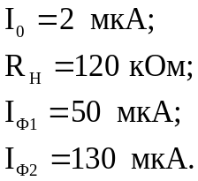
Решение.
Схема цепи представлена на рисунке 8.
R_{н}
U_{вых}
U_{вн}
+
-
Рис. 8. Схема цепи

Ток, протекающий через фотодиод, можно записать в следующем виде:
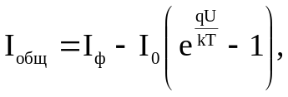 (5)
где
I_{ф} – фототок, вызванный облучением p-n перехода светом;
I₀ – тепловой ток p-n перехода. Здесь этот ток равен обратному току насыщения затемнённого фотодиода (темновой ток);
U – напряжение на диоде.
Вольт-амперной характеристикой здесь является зависимость общего тока фотодиода от напряжения U, приложенного к фотодиоду:
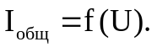
Данная характеристика определяется выражением (5). Рассчитаем и построим ВАХ фотодиода при различной величине освещённости.
- Поток световой энергии равен Ф₁. Тогда
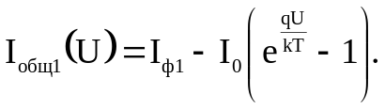
Для комнатной температуры (Т=300 К) 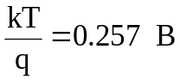.
Результаты расчёта обратной ветви (U<0) вольт-амперной характеристики представим в виде
U, В | 0 | -0.01 | -0.02 | -0.05 | -0.1 | -0.2 | -1 | -10
I_{общ1}, мкА | 50 | 50.645 | 51.082 | 51.714 | 51.959 | 51.999 | 52 | 52
Построенная по этим значениям вольт-амперная характеристика изображена на рисунке 9.
- Поток световой энергии равен Ф₂. Тогда
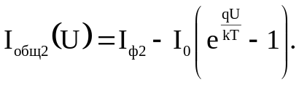
Результаты расчёта обратной ветви (U<0) вольт-амперной характеристики представим в виде
U, В | 0 | -0.01 | -0.02 | -0.05 | -0.1 | -0.2 | -1 | -10
I_{общ2}, мкА | 130 | 130.645 | 131.082 | 131.714 | 131.959 | 131.999 | 132 | 132
Построенная по этим значениям вольт-амперная характеристика изображена на рисунке 9.
- Поток световой энергии равен Ф₃=0. Тогда
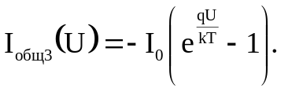
Результаты расчёта обратной ветви (U<0) вольт-амперной характеристики представим в виде
U, В | 0 | -0.01 | -0.02 | -0.05 | -0.1 | -0.2 | -1 | -10
I_{общ3}, мкА | 0.000 | 0.645 | 1.082 | 1.714 | 1.959 | 1.999 | 2.000 | 2.000
Построенная по этим значениям вольт-амперная характеристика изображена на рисунке 9.
В режиме холостого хода цепь разомкнута, I_{общ}=0. Для определения напряжения холостого хода U_{хх} перехода диода воспользуемся выражением (5). Тогда
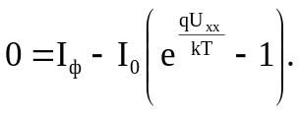
Отсюда
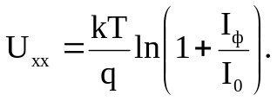

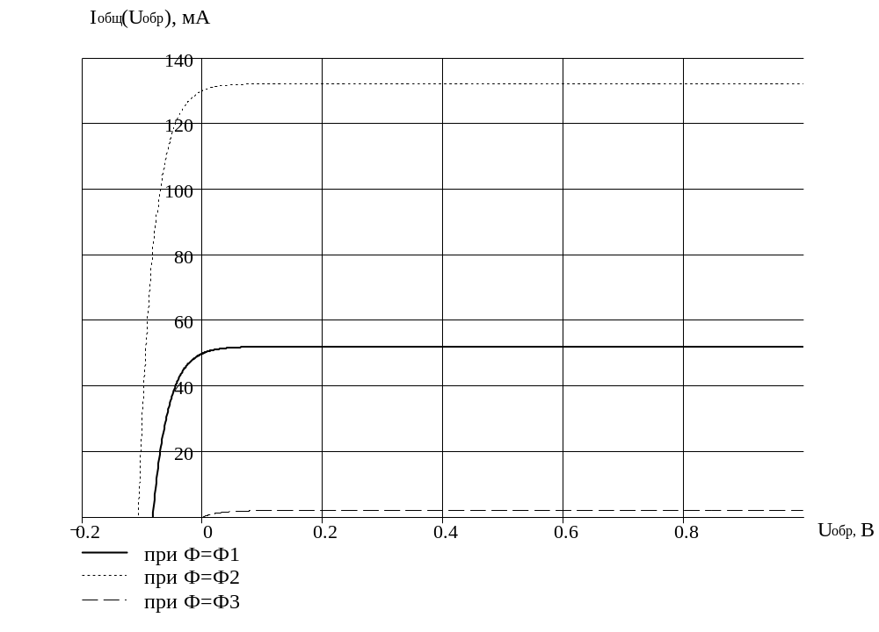
Рис. 9. Семейство ВАХ идеализированного фотодиода для световых потоков Ф₁, Ф₂ и Ф₃

Рассчитаем значения U_{хх} для различных освещённостей:
- для Ф=Ф₁ 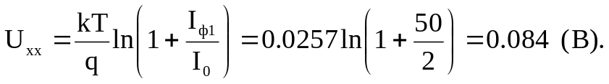
- для Ф=Ф₂ 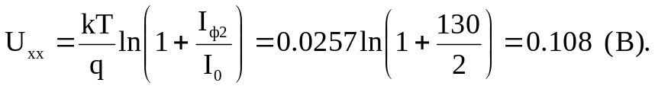
- для Ф=Ф₃ 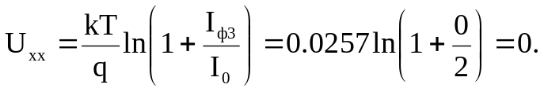

Статическая интегральная токовая чувствительность при монохроматическом световом потоке определяется отношением 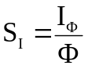. Из данного выражения определим значения потоков Ф_{1,2}:
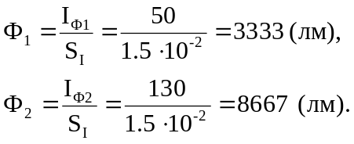

Описать принцип работы, характеристики и параметры фотодиода.
Фотодиоды представляют собой полупроводниковые диоды, в которых используется внутренний фотоэффект. Световой поток управляет обратным током светодиодов. Под воздействием света на электронно-дырочный переход и прилегающие к нему области происходит генерация пар носителей заряда, проводимость диода возрастает и обратный ток увеличивается.
Если на переход не подано внешнее напряжение и цепь разомкнута, т освещение приводит к накоплению фотоэлектронов в n-области и дырок в р-области. В результате образуется разность потенциалов U_{ф}, т.е. появляется фото-ЭДС (вентильный или фотогенераторный или фотогальванический режим). Если цепь замкнута, то возникает фототок. В таких условиях диод работает как фотоэлемент (фотодиодный или фотопреобразовательный режим).
Фотодиод описывается вольт-амперной, энергетической (световой), спектральной и частотной характеристиками. Если к неосвещённому фотодиоду подключить источник, значение и полярность которого можно изменять, то снятые при этом ВАХ будут иметь такой же вид, как у обычного полупроводникового диода. При освещении диода существенно изменяется лишь обратная ветвь ВАХ (рис. 9), прямые ветви практически совпадают при сравнительно небольших напряжениях.
Энергетическая характеристика фотодиода связывает фототок со световым потоком, падающим на светодиод (рис. 10).
U_{вн 1}
U_{вн 2}
U_{вн 3}
I_{ф}
Ф

Рис. 10. Энергетические характеристики

При работе фотодиода в вентильном режиме спектральные характеристики существенно зависят от сопротивления резистора, включённого во внешнюю цепь. С ростом нагрузочного сопротивления характеристики всё более искривляются и при больших сопротивлениях имеют ярко выраженный участок насыщения. При работе диода в фотодиодном режиме энергетические характеристики линейны, т.е. практически все фотоносители доходят до p-n-перехода и участвуют в образовании фототока.
Спектральная характеристика фотодиода есть зависимость чувствительности от длины волны падающего светового потока (рис. 11, а). При больших длинах волн, т.е. при малых энергиях квантов света по сравнению с шириной запрещённой зоны полупроводника, энергия кванта оказывается недостаточной для переброса электронов из валентной зоны в зону проводимости.
Селеновые фотодиоды имеют спектральную характеристику, близкую по форме к спектральной зависимости человеческого глаза. Германиевые и кремниевые фотодиоды чувствительны как в видимой, так и в инфракрасной части спектра излучения.
Частотная характеристика показывает изменение интегральной чувствительности при изменении яркости светового потока с разной частотой модуляции (рис. 11, б). Быстродействие диода характеризуется граничной частотой, на которой интегральная чувствительность уменьшается в 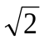 раз по сравнению со своим низкочастотным значением.
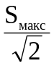
CdS
CdSe
S
λ
S_{инт}
f
f_{гр}
а)
б)
Рис. 11. Спектральная (а) и частотная (б) характеристики фотодиода

Параметрами фотодиодов являются:
- темновой ток I_{т} – начальный обратный ток, протекающий через диод при отсутствии внешнего смещения и светового излучения (10-20 мкА для германиевых и 1-2 мкА для кремниевых диодов).
- рабочее напряжение U_{р} – номинальное напряжение, прикладываемое к фотодиоду в фотодиодном режиме (U_{р}=10-30 В).
- интегральная чувствительность S_{инт}, показывающая, как изменяется фототок при единичном изменении светового потока
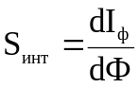.
- граничная частота f_{гр} – частота, где интегральная чувствительность уменьшается в раз (10⁶-10¹² Гц).

Список литературы:

1. Методические указания и контрольные задания по курсу «Электронные, квантовые приборы и микроэлектроника» для студентов заочной формы обучения. Сост. А.Я. Бельский, С.В. Дробот, В.Б. Рожанский и др. – Мн.: БГУИР, 2001. – 51 с.
2. Булычев А.Л., Лямин П.М., Тулинов Е.С.. Электронные приборы: Учебник. – Мн.: Выш. шк., 1999.
3. Гусев В.Г., Гусев Ю.М. Электроника. – М.: Высш. шк., 1991.
4. Ткаченко Ф.А. Техническая электроника: Учеб. пособие. – Мн.: Дизайн ПРО, 2000.

